CONDICIONADOS. Reflejos

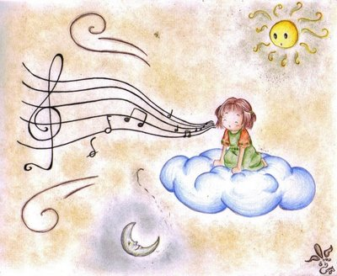

Son la base de todo aprendizaje, por sutil o por abstracto que parezca. Los reflejos nerviosos o reacciones automáticas de todo ser vivo, en los que el estímulo natural se reemplaza por un estímulo artificial. Los esquemas básicos de estos reflejos son los del neurólogo ruso I. P. Pawlow (1849-1936). Se reemplaza en un animal el estimulo de la comida por una luz, después de haberlas mostrado asociadas un tiempo y haberse acondicionado así el cerebro.

Para los reflexólogos, tal "acondicionamiento" es la base de todo aprendizaje humano, como lo es de toda respuesta condicionada animal.

El reflejo condicionado se complica cuando se hilvana con otros o ciertos factores lo alteran. Por eso se clasifican en tres tipos los reflejos de este tipo.
- Los concatenados que son los que se organizan en cadenas o en sucesiones hilvanadas y automáticas de respuestas graduadas y sucesivas

- Los diferidos son los que se organizan para dar la respuestas, no inmediatas, sino retardadas hasta que surge el factor asociado o ha pasado el tiempo requerido por el condicionamiento, es decir por el registro latente de estímulos no inmediatos.
- Los circulares son los que reconvierten las respuestas en estímulos de forma automática y cada vez más se autorrefuerzan sin nuevos estímulos externos.

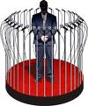
No cabe duda de que nuestro sistema nervioso, en tantos aspectos equivalente al de cualquier animal no racional, explica muchos de los aspectos de nuestro comportamiento. Pero forzoso resulta confesar la originalidad del comportamiento humano por la existencia del factor libertad. El permite obrar, incluso en contra de los propios automatismos neurológicos y en función de opciones más abstractas e ideales, es decir de la facultad humana de la voluntad.
Al margen de las limitaciones éticas o noéticas de la reflexología pawloniana, el aprendizaje humano está condicionado por la estructura nerviosa. Esto debe ser tenido en cuenta por el educador, también por el catequista, para fomentar determinados hábitos o mecanismos que afiancen lo que se aprende.

El aprendizaje mecánico, casi inconsciente y elemental, afecta también a todo lo vinculado con los aspectos religiosos: vocabulario, plegarias, actitudes, manejo de instrumentos, identificaciones, etc.
Es necesario educar al niño desde los primeros años para que ponga en juego las facultades superiores: la inteligencia y la voluntad, los sentimientos superiores éticos, estéticos y espirituales.

El comportamiento religioso tiene, como todo el obrar humano, mucho de habitual y mecánico. No se puede pretender que toda acción religiosa, la oración, el arrepentimiento, las obras de caridad, sean siempre fruto de una decisión pura de la inteligencia y de una aceptación pura de la voluntad.

